Primeiro vamos selecionar o banco que queremos usar

Após isso vamos colocar o nome da tabela

E os valores que essa tabela vai receber

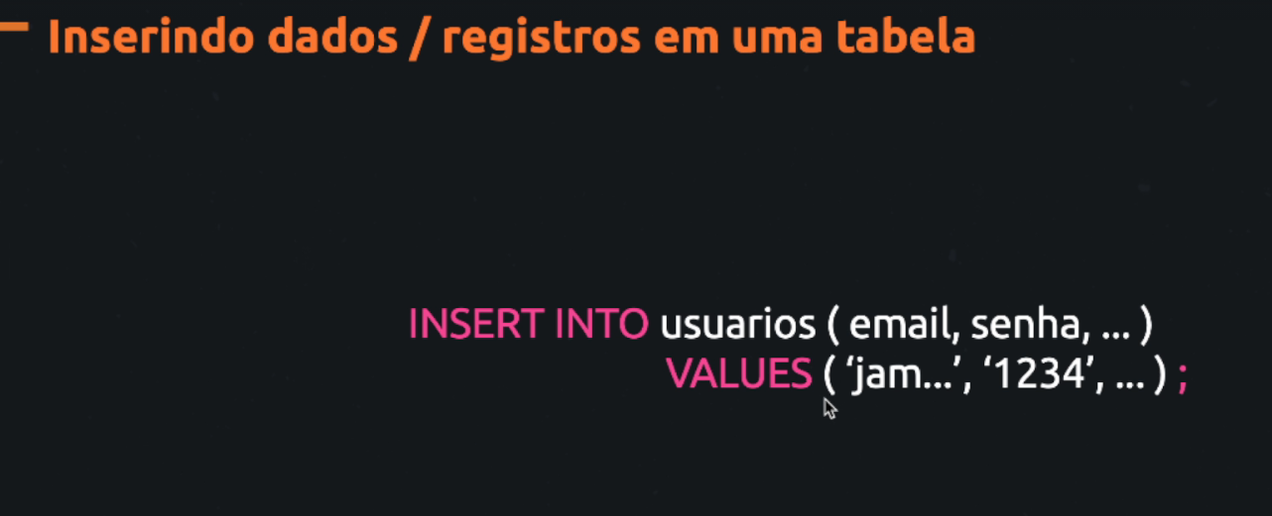

Ficando dessa forma e também fazendo uma consulta dos dados

